en este día yo falte al colegio debido a que me encontraba enfermo pero estuvimos mejorando los motores y haciendo que tenga la capacidad de identificar si está o no está en una línea negra

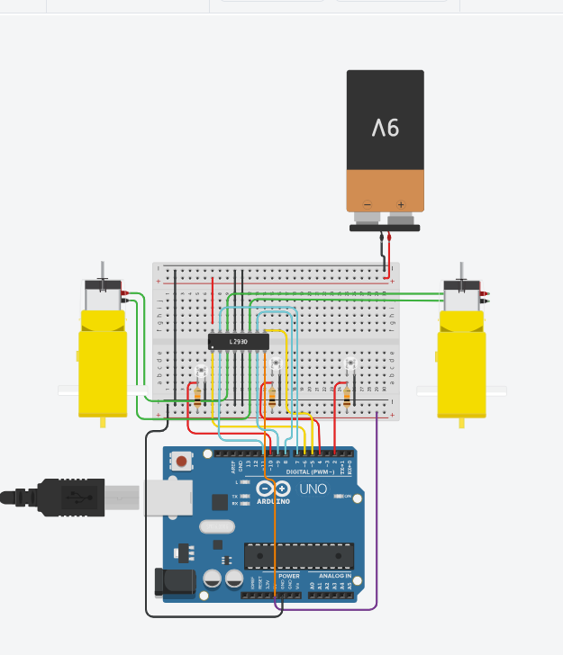

así quedo funcionando y el código fue el siguiente:

//entrada motores

# define ENTRADAM1 5

# define ENTRADAM2 6

// Control motores

# define ControlM1A 7

# define ControlM1B 8

// Control motor2

# define ControlM2A 9

# define ControlM2B 11

void setup()

{

//Motores//

pinMode(ENTRADAM1,OUTPUT);

pinMode(ENTRADAM2,OUTPUT);

pinMode( 7,ControlM1A);

pinMode( 8,ControlM1B);

pinMode( 9,ControlM2A);

pinMode(11,ControlM2B);

//sensores//

pinMode( 2,INPUT);

pinMode( 4,INPUT);

pinMode(10,INPUT);

}

void loop()

{

int sensor1,sensor2,sensor3;

sensor1=digitalRead(2);

sensor2=digitalRead(4);

sensor3=digitalRead(10);

if(sensor1==LOW && sensor3==HIGH && sensor2==HIGH){

derecha();

}

else if(sensor3==LOW && sensor2==HIGH && sensor1==HIGH){

izquierda();

}

else if(sensor2==HIGH && sensor3==HIGH && sensor1==HIGH){

avanzar();

}

else {

parar();

}

}

void derecha() {

analogWrite(ENTRADAM1,255);

analogWrite(ENTRADAM2,255);

digitalWrite(ControlM1A,HIGH);

digitalWrite(ControlM2A,HIGH);

digitalWrite(ControlM1B,LOW);

digitalWrite(ControlM2B,LOW);

}

void izquierda(){

analogWrite(ENTRADAM1,255);

analogWrite(ENTRADAM2,255);

digitalWrite(ControlM1A,LOW);

digitalWrite(ControlM2A,LOW);

digitalWrite(ControlM1B,HIGH);

digitalWrite(ControlM2B,HIGH);

}

void avanzar() {

analogWrite(ENTRADAM1,255);

analogWrite(ENTRADAM2,255);

digitalWrite(ControlM1A,HIGH);

digitalWrite(ControlM2A,LOW);

digitalWrite(ControlM1B,LOW);

digitalWrite(ControlM2B,HIGH);

}

void atras() {

analogWrite(ENTRADAM1,255);

analogWrite(ENTRADAM2,255);

digitalWrite(ControlM1A,LOW);

digitalWrite(ControlM2A,HIGH);

digitalWrite(ControlM1B,HIGH);

digitalWrite(ControlM2B,LOW);

}

void parar() {

analogWrite(ENTRADAM1,255);

analogWrite(ENTRADAM2,255);

digitalWrite(ControlM1A,LOW);

digitalWrite(ControlM2B,LOW);

digitalWrite(ControlM1A,LOW);

digitalWrite(ControlM2B,LOW);

}